吉林省白城市镇赉一中2020-2021学年高二化学
下学期第一次月考试题
时间：90分钟 满分：100分
部分常见元素相对原子质量：H：1 C：12 N ：14 O：16 Cl ：35.5 Br：80
I卷(50分)
一、选择题(每小题2分,共20分。每小题只有一个选项符合题目要求。)
1．目前已发现的有机物大约有三千万种，下列有关其种类繁多的原因的说法错误的是
A．碳原子间能以单键、双键或三键等多种方式结合
B．多个碳原子可以形成长短不一的碳链，碳链也可以含有支链
C．每个碳原子都能与氢原子形成四个共价键
D．多个碳原子间可以形成碳链、碳环，碳链或碳环也能相互结合
2．同分异构体在下列一种表征仪器中显示的信号（或数据）完全相同，则该仪器是
A．质谱仪 B．红外光谱仪 C．元素分析仪 D．核磁共振仪
3．下列化学用语或模型正确的是
A．一氯乙烷的结构式为CH₃CH₂Cl B．CCl₄分子的比例模型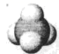
C．乙醇的分子式C₂H₅OH D．苯乙烯的实验式为CH
4．下列有机物命名正确的是
A．2-甲基-4-乙基戊烷 B．2-甲基-4-己醇
C．1，3，5-三硝基甲苯 D．2-乙基-1-丁烯
5．下列各项有机化合物的分类方法及所含官能团都正确的是
A．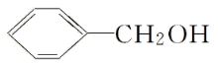 酚类 —OH B．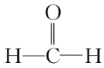 醛类 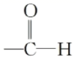
C．CH₃COOCH₃ 酮类 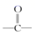 D．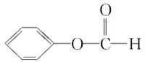 羧酸类 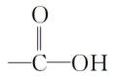
6．下列关于芳香烃的叙述中不正确的是( )
A．乙烷和甲苯中都含有甲基，甲苯可以被酸性KMnO₄溶液氧化成苯甲酸，而乙烷不能被其氧化，说明苯环对侧链产生了影响
B．苯和浓硝酸、浓硫酸混合物在100-110℃才能生成二硝基苯，而甲苯在100℃时即可生成三硝基甲苯，说明甲基对苯环产生了影响
C．甲苯、苯乙烯、萘、硝基苯均属于芳香烃，其工业上主要来源为石油和煤
D．除去苯中混入的少量甲苯可加入适量的酸性KMnO₄溶液，充分反应后再加入足量的NaOH溶液，然后分液即可
7．现有下列物质 ①甲烷 ②苯乙烯 ③苯 ④聚乙烯 ⑤环己烯 ⑥聚 1,3-丁二烯 ⑦ 乙醇 ⑧ 甲苯 ⑨ 乙炔，其中既能使酸性高锰酸钾溶液褪色又能使溴水因反应而褪色的有（ ）种。
A．3 B．4 C．5 D．6
8．用核磁共振仪处理某有机物后得到如图所示的核磁共振氢谱，则该有机物可能是
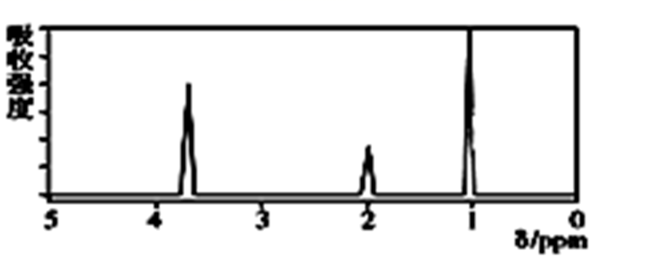
A．CH₃CH₂CH₂COOH B．(CH₃)₂C=CH₂
C．CH₃CH₂OH D．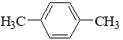
9．某烷烃的结构简式如图所示，则下列说法不正确的是
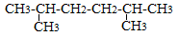
A．其一氯代物有 3 种
B．该烷烃可由 4 种单烯烃催化加氢得到
C．该烷烃可由 1 种炔烃催化加氢得到
D．该烷烃最多可有 6 个碳原子共面
10．如图是实验室制取乙炔的装置，关于该实验的叙述不正确的是
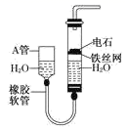
A．该装置的优点是可以控制反应的随时发生和停止
B．利用 CuSO₄ 溶液可以除去乙炔中的杂质气体
C．为了减缓反应速率，可用饱和食盐水代替水
D．为了得到干燥纯净的乙炔气体可以用向下排空气法收集
二、选择题(每小题3分,共30分。每小题只有一个选项符合题目要求。)
11．已知二氯丁烷的同分异构体有9 种，则八氯丁烷的同分异构体有
A．9 种 B．8种 C．7种 D．10种
12．已知－C₆H₅ 代表苯基，下列卤代烃在 KOH 醇溶液中加热能发生消去反应的有（ ）种
① C₆H₅Br ②CH₃Cl ③(CH₃)₃CCH₂Cl ④C₆H₅CH₂Br ⑤ CHCl₂－CHBr₂ ⑥(CH₃)₃CCl
A．1 B．2 C．3 D．4
13．下列有机物存在顺反异构的是
A．1-丁烯 B．2-丁烯 C．2-甲基-2-丁烯 D．2，3-二甲基-2-丁烯
14．柠檬烯是一种食用香料，其结构简式如图所示。有关柠檬烯的分析正确的是
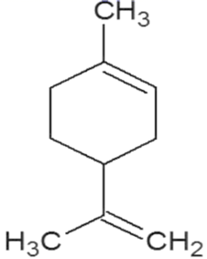
A．一定条件下，它分别可以发生加成、取代、氧化、还原等反应
B．它和丁基苯(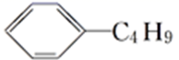)互为同分异构体
C．它的分子中所有的碳原子一定在同一平面上
D．它可以和氢气发生还原反应，最多消耗氢气3mol
15．设 N_{A} 为阿伏加德罗常数的值，下列说法正确的是
A．标准状况下，1 L 己烷完全燃烧后，所生成的气态产物的分子数为N_{A}
B．10 g 46%的乙醇溶液中氢原子的个数为 0.6 N_{A}
C．28 g 乙烯与丙烯的混合气体，共用的电子对数为 6 N_{A}
D．100 mL 0.1 mol/L CH₃COOH 溶液跟足量乙醇、浓硫酸共热，发生酯化反应，生成乙酸乙酯分子 数为 0.01 N_{A}
16．下列叙述正确的是
A．分子式为C₄H₈有机物最多存在4个C-C单键
B．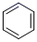和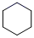均是芳香烃，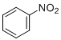既是芳香烃又是芳香化合物
C．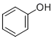和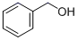分子组成相差一个-CH₂-，因此是同系物关系
D．分子式为C₂H₆O的有机物结构简式一定为C₂H₅OH
17．用有机物甲可制备环己二烯（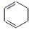），其反应路线如图所示：
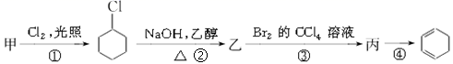
下列有关判断不正确的是
A．甲的分子式为 C₆H₁₂
B．乙与环己二烯互为同系物
C．上述流程发生的反应类型有取代反应、消去反应、加成反应
D．环己二烯与溴水 1:1 反应可得 2 种产物
18．某混合气体由一种气态烷烃和一种气态烯烃组成，在同温同压下，混合气体对氢气的相对密度为13，在标准状况下，将 13.44 L 混合气体通入足量溴水，溴水质量增重 8.4 g。下列说法错误的是
A．混合气体中一定含有甲烷
B．13.44 L 混合气体中含有烷烃的物质的量为 0.45 mol
C．此烯烃有两种同分异构体
D．混合气体中烷烃与烯烃的物质的量之比为 3:1
19．某条件下，某气态烃的混合气体 0.1mol，完全燃烧后生成 4.05 g 水和 0.15 mol CO₂，该 烃的组成为
①CH₄、C₂H₄ ②C₂H₆、C₂H₄ ③CH₄、C₃H₆ ④C₂H₆、C₃H₆ ⑤CH₄、C₂H₆ ⑥CH₄、C₃H₈
A．①② B．③④ C．③⑤⑥ D．③
20．分子式为 C₁₀H₁₄ 的芳香烃的同分异构体共有（不考虑立体异构）
A．16 种 B．19 种 C．21 种 D．22 种

Ⅱ卷(50分)
21．(5分)下列各组物质：
A．O₂和O₃
B．C和C
C．CH₃CH₂CH₂CH₃ 和CH₃CH(CH₃)CH₃
D． 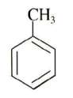和 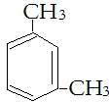
E．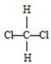和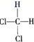
(1)___________组两物质互为同位素；
(2)___________组两物质属于同系物；
(3)___________组两物质互为同素异形体；
(4)___________组两物质互为同分异构体；
(5)___________组两物质是同一物质。
22（9分）．石油裂化可得到有机物(CH₃)₂C=C(CH₃)₂(以下用A表示)。
（1）A的系统命名为________；A在通常状况下呈________(填“气”“液”或“固”)态。
（2）A与Br₂的加成产物B与NaOH的乙醇溶液共热可生成二烯烃C，B生成C的反应方程式为________。
（3）C与一定量Br₂反应可能生成D、E和G，而D与HBr的加成产物只有F，则D形成高分子化合物的化学方程式为__________________________________________。
（4）C的同分异构体中不可能为________(填字母)
a．芳香烃 b．炔烃 c．环烯烃 d．二烯烃

23（14分）．某芳香烃A的质谱图如图所示：
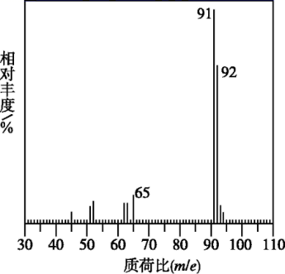
(1)A的名称为___，1molA完全燃烧消耗氧气的物质的量为___。
(2)A的二氯代物共有___种。
(3)A中最多有___个原子共平面。
(4)已知9.2gA在足量O₂中充分燃烧，混合气体依次通过足量的浓硫酸和碱石灰，分别增重___g和___g。
(5)A分子的核磁共振氢谱峰面积之比为___。

24（11分）．苯乙烯（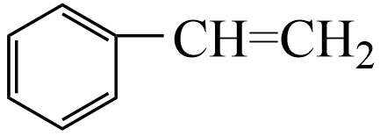）是重要的有机化工原料，以下是合成苯乙烯的一种路线：
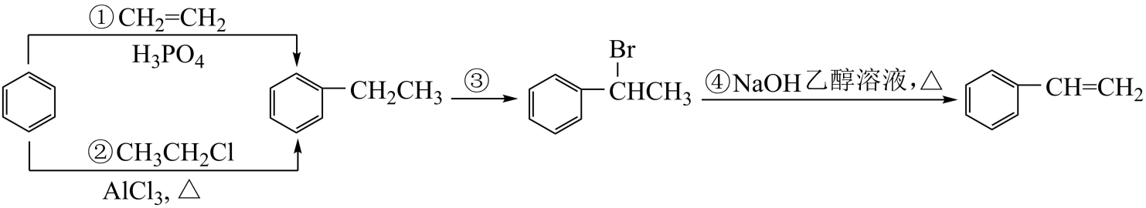
回答下列问题：
(1)以CH₂=CH₂为原料制备CH₃CH₂Cl的化学方程式为：_______
(2)写出反应的类型：反应①_______，反应②_______，反应④_______。
(3)写出反应的化学方程式：
①反应③：_______
②由苯乙烯制备聚苯乙烯：_______
(4)芳香族化合物X是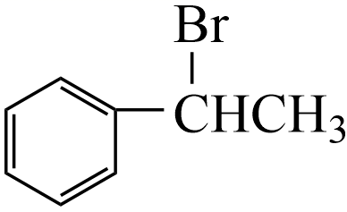的同分异构体，且分子中有3种不同化学环境的氢原子，则X的结构简式为_______(任写一种)

25．（11分）乙酰水杨酸(阿司匹林)是目前常用药物之一。实验室通过水杨酸进行乙酰化制备阿司匹林的一种方法如下：
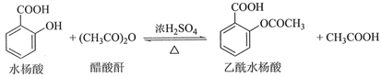
 | 水杨酸 | 醋酸酐 | 乙酰水杨酸
熔点/℃ | 157~159 | -72~-74 | 135~138
相对密度/(g·cm^{﹣3}) | 1.44 | 1.10 | 1.35
相对分子质量 | 138 | 102 | 180
实验过程：在100 mL锥形瓶中加入水杨酸6.9 g及醋酸酐10 mL，充分摇动使固体完全溶解。缓慢滴加0.5 mL浓硫酸后加热，维持瓶内温度在70 ℃左右，充分反应。稍冷后进行如下操作。
①在不断搅拌下将反应后的混合物倒入100 mL冷水中，析出固体，过滤。
②所得结晶粗品加入50 mL饱和碳酸氢钠溶液，溶解、过滤。
③滤液用浓盐酸酸化后冷却、过滤得固体。
④固体经纯化得白色的乙酰水杨酸晶体5.4 g。
回答下列问题：
(1)该合成反应中应采用_______加热。(填标号)
A．热水浴 B．酒精灯 C．煤气灯 D．电炉
(2)下列玻璃仪器中，①中需使用的有_______(填标号)，不需使用的_______(填名称)。
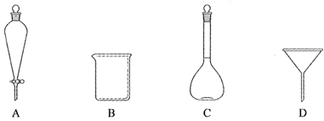
(3)①中需使用冷水，目的是_______。
(4)②中饱和碳酸氢钠的作用是_______，以便过滤除去难溶杂质。
(5)④采用的纯化方法为_______。

参考答案
1.C 2．C 3．D 4．D 5.B 6.C 7．B 8．C 9．B 10．D 11．A
12．B 13．B 14．A 15．C 16．A 17．B 18．C 19．D 20．D
21．B D A C E
22．2，3二甲基2丁烯 液
(CH₃)₂CBrCBr(CH₃)₂ +2NaOH 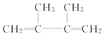 +2NaBr+2H₂O
n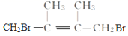→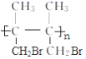 a
23.．甲苯 9mol 10 13 7.2 30.8 1∶2∶2∶3

24.CH₂=CH₂+HCl→CH₃CH₂Cl 加成 取代 消去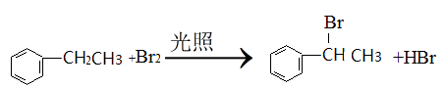 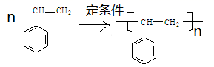 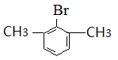
25.A BD 分液漏斗、容量瓶 充分析出乙酰水杨酸固体(结晶) 生成可溶的乙酰水杨酸钠 重结晶

